附件
计量技术规范/标准编写专题研修班报名回执表
单位名称
通讯地址
（邮寄发票使用）
参会人员姓名 | 性别 | 身份证号  （证书用） | 职务/职称 | 手机 | 邮箱 | 微信号 | 备注
住宿信息 | □单住 □ 合住 (参考收费标准：合住 元/人/床，单住 元)
住宿信息 | 入住日期： 月 日 |  |  | 离开日期： 月 日
付款方式 | □ 现场刷卡 □ 汇款（开班前3天汇款，可现场取发票)
发票信息 | □ 单人单张 □ 多人合开一张
发票类型 | □ 增值税普通发票 □ 增值税专用发票
发票抬头
纳税人识别号
注册地址及电话（专票填写）
开户行名称及
账 号（专票填写)

备注：请参加人员填写报名回执表回复至邮件1901537050@qq.com 或回复至联系人微信(吴庆涛13520045771)。
培训地点
西安 维也纳酒店西安西京医院通化门地铁站店
酒店地址：西安新城区东二环金花北路4号景观壹号大厦
酒店总机：029-89335888-0
报到时间：10月15日下午14:00-20:00酒店大堂报到

交通路线图
西安站（距离酒店5.7公里）
乘坐地铁：2元（约25分钟）。西安站乘地铁4号线（航天新城方向）一站，在五路口站下车换乘地铁1号线（纺织城方向，3站），在通化门站（C口出）下车，步行700米即可到达酒店。乘出租车：约15元（约22分钟）。
西安北站（距离酒店18.7公里）
乘坐地铁：5元(约45分钟)。西安北站乘地铁2号线（常宁宫方向，9站），在北大街站下车换地铁1号线（纺织城方向，4站），在通化门站（C口出）下车,步行700米即可到达酒店。乘出租车：费用约50元（大约40分钟）。
西安咸阳国际机场（距离酒店45公里）
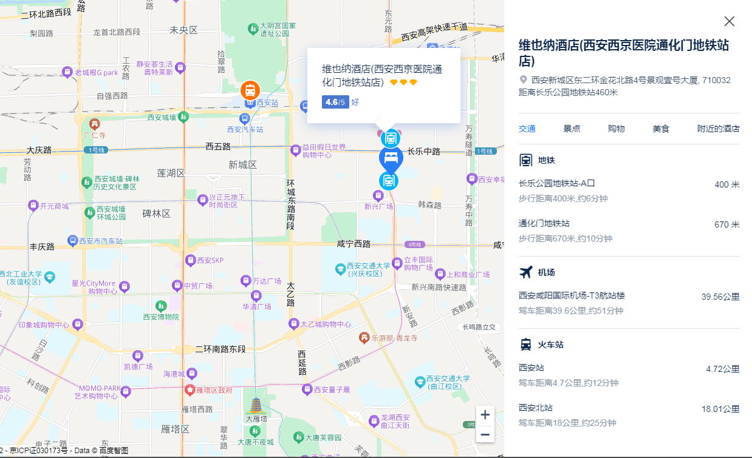
乘坐地铁：9元（约1小时40分钟）。机场西站乘地铁14号线（贺韶方向，14站），在双寨站下车换乘地铁3号线（鱼化寨方向，11站），长乐公园站（C西北口出）下车，向北步行300米即可到达酒店。乘坐出租车：约1小10分钟，费用约125元（44公里）。

